Вариант № 26324152

Геометрия-повторение
1. Задание 16
Тангенс острого угла прямоугольной трапеции равен . Найдите её большее основание, если меньшее основание равно высоте и равно 90.
2. Задание 16
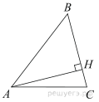
В остроугольном треугольнике ABC высота AH равна 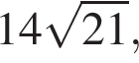 а сторона AB равна 70. Найдите cosB.
3. Задание 17
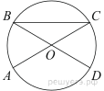
В окружности с центром отрезки и - диаметры. Центральный угол равен 138°. Найдите вписанный угол . Ответ дайте в градусах.
4. Задание 17
Окружность с центром на стороне AC треугольника ABC проходит через вершину C и касается прямой AB в точке B. Найдите AC, если диаметр окружности равен 7,5, а AB = 2.
5. Задание 18
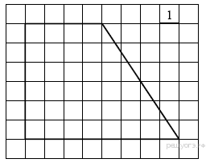Найдите площадь трапеции, изображённой на рисунке.
6. Задание 18
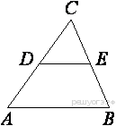В треугольнике ABC известно, что DE — средняя линия. Площадь треугольника CDE равна 57. Найдите площадь треугольника ABC.
7. Задание 19
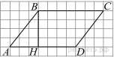
На рисунке изображен параллелограмм . Используя рисунок, найдите .
8. Задание 19
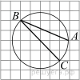
Найдите угол . Ответ дайте в градусах.
9. Задание 20
Какие из данных утверждений верны? Запишите их номера.

1) Если три угла одного треугольника соответственно равны трём углам другого треугольника, то такие треугольники подобны.
2) В любой четырёхугольник можно вписать окружность.
3) Центром описанной окружности треугольника является точка пересечения серединных перпендикуляров к его сторонам.
10. Задание 20
Какое из следующих утверждений верно?
1) Если в параллелограмме диагонали равны и перпендикулярны, то этот параллелограмм — квадрат.
2) Смежные углы равны.
3) Каждая из биссектрис равнобедренного треугольника является его высотой.

